PHY蓝牙SDK使用说明

文档版本： V1.0
版本日期： 2019.05.08

目 录
1 OTA使用方式 3

文件更改记录
版本 | 更改内容 | 更改方式 | 更改人 | 更改日期
V1.0 | 1、OTA升级说明 | 创建 |  | 2019-05-09

OTA使用方式
- 定义2个对象的变量
CBLEOTAMnger：用来管理OTA升级的对象
CBLEOTAReboot：用来管理OTA升级过程中的蓝牙模块重新启动
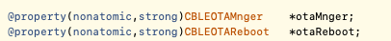
- 启动OTA升级，将OTA文件的绝对路径作为参数传递给OTAMnger对象
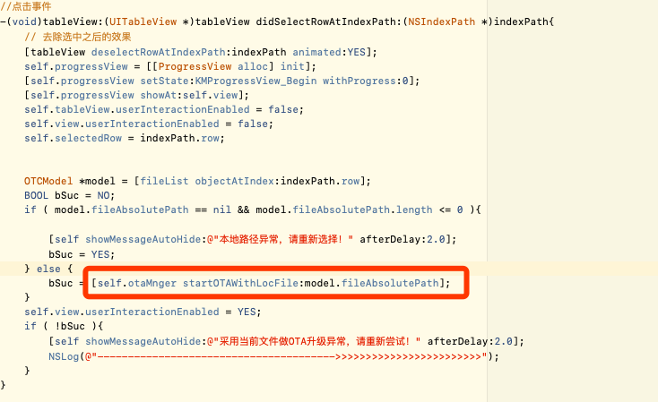
- 通过代理处理OTA升级过程中的进度、错误和完成
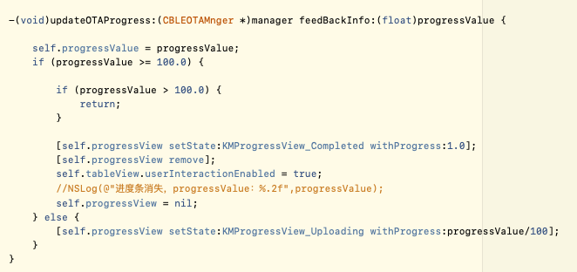
（OTA进度）
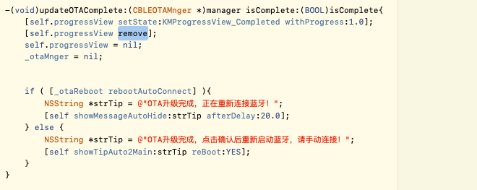
（OTA完成）
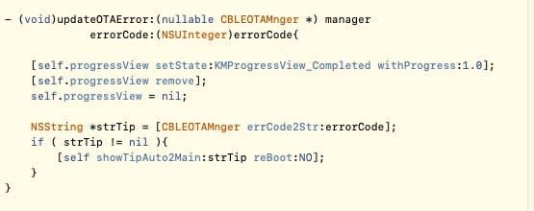
（OTA错误）

- OTA升级过程中需要重新启动的消息处理
